附件二：公開課備課記錄表
彰化縣青山國小
公開授課備課紀錄表
授課教師： 鄭雅方 任教年級： 一年忠班 任教科目： 數學
單元名稱： 南一版第一冊 第七單元認識形狀
觀課教師： 盧昭鳳 公開課日期： 2022年11月30日 觀察節次： 第二節10:30

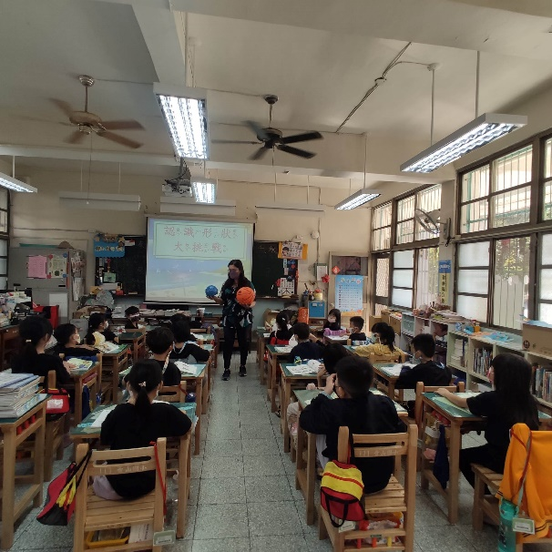 | 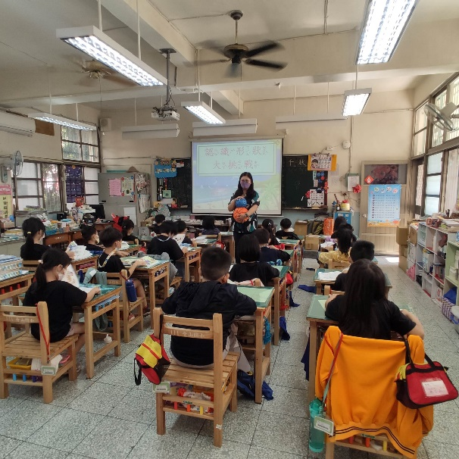
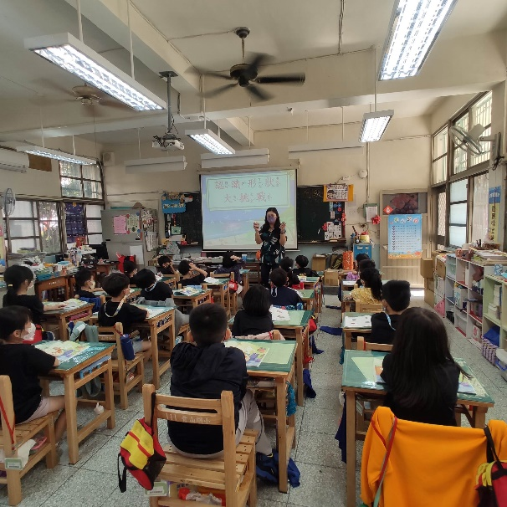 | 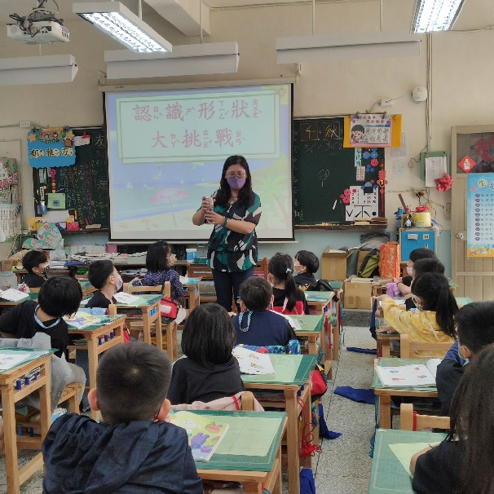
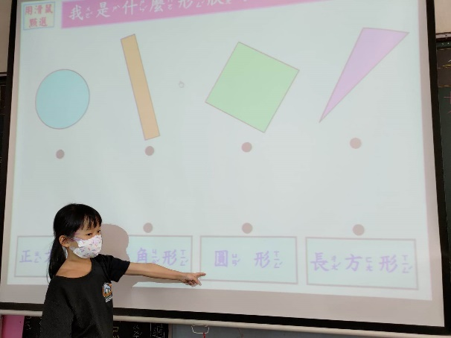 | 